1月9日今日动态
出勤：本班今日出勤人数31人。今日1人缺勤。
1.区域活动
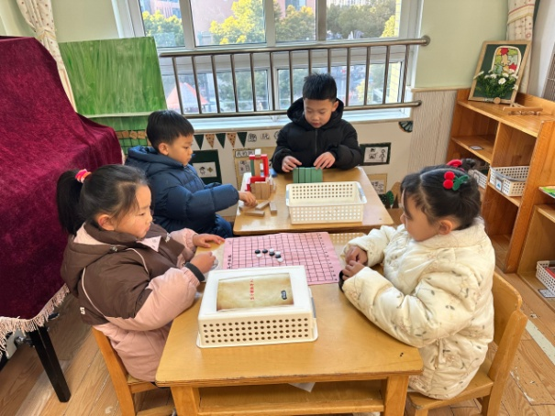  六六和伊一下五子棋；多多和棒棒用多米诺骨牌拼搭各种造型。 | 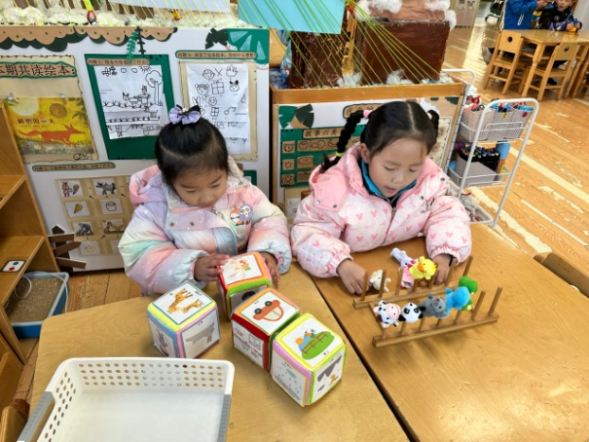  希希用指偶创编手指游戏；玥玥玩故事骰子。
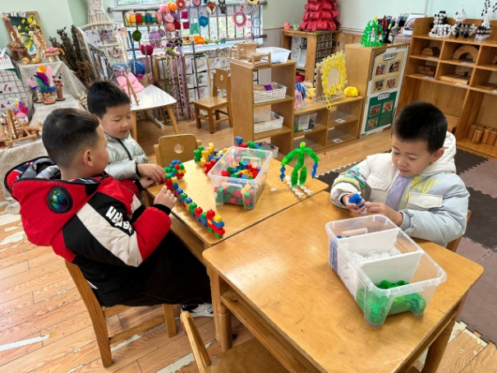  橙子用雪花片拼滑雪的小人；嘟嘟和嘉辰用乐高搭汽车。 | 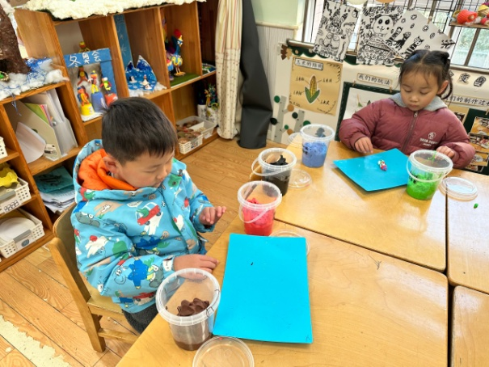  竞竞、舒舒用太空泥泥塑小动物。
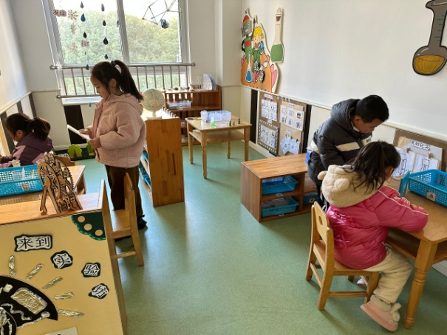
妞妞和叮当探索水的张力；夏天一、小小玩镜像拼图。
2.值日生工作：
今日值日生：
发小毛巾和餐盘的是张一嘉，发筷子的是杨梦露，小朋友们的值日生工作做得很认真喔！
3.集体活动
健康：鼻子的故事
幼儿在冬天容易呼吸道感染，鼻子的故事介绍了鼻子的构造、形状，以及细菌和灰尘的攻击方法，通过该故事能发现鼻子的功用，经过鼻毛、黏膜一次次阻挡细菌灰尘，人体才能免受侵害。本活动主要和孩子对鼻子用途的探讨和生活中感冒症状的了解，可以让孩子明白保护鼻子的重要性。郭煜霖、夏天一、陈竞泽、梁沐棉、赵毓宁、张嘉辰、秦苏安、李梓朋、徐佳禾、赵希羽、左轶萱、徐亿涵、邵崔钰、朱琪玥、能初步认识鼻子的形状、构造与功用，养成保护鼻子的良好习惯；杨梦露、王紫妍、杨佳伊、王凝音、焦云舒、罗景宸、宋恬恬、李伊一、高羽安、李子木、张一嘉、郭颜睿、贺健宸、肖尧、张漪乐、陈艺萱知道冬季预防感冒的一些简单方法，并能尝试自我保护。
4.生活观察：
观察时间：2025.1.9
观察对象：大三班今日来园幼儿
观察者：耿佳、刘恬君、丁丹娜
观察目的：具有良好的生活习惯与生活能力（指向能力）
观察内容：
①坚持午睡
②主动饮用白开水
③游戏后整理好玩具
④按时进餐（点心、午餐）
观察背景：
纵观幼儿在园一日生活中的各种小事，已经进行了一段时间的“具有良好的生活习惯与生活能力”观察记录。旨在让幼儿保持有规律的生活，养成良好的作息、饮食、卫生习惯。如：早睡早起、每天午睡、按时进餐、吃好午餐等。
（备注：家园共同合作，才是最高效的方式呀！）
儿童 | 坚持午睡 | 水杯喝完 | 整理好玩具 | 用好点心、吃完午餐
张一嘉 | 未睡 | ★ | ★ | ★
贺健宸 | 入睡晚 | ★ | ★ | ★
秦苏安 | 未睡 | ★ | ★ | 进餐不专心
高羽安 | 未睡 | ★ | ★ | ★
徐佳禾 | 未睡 | ★ | ★ | ★
肖尧 | ★ | ★ | ★ | 漏米粒
杨梦露 | ★ | ★ | ★ | ★
王凝音 | ★ | ★ | ★ | 进餐不专心
李子木 | ★ | ★ | ★ | ★
焦云舒 | 未睡 | ★ | ★ | ★
李兴琪 | 请假
陈艺萱 | ★ | ★ | ★ | 进餐不专心
杨佳伊 | ★ | ★ | ★ | ★
朱琪玥 | ★ | 需提醒 | ★ | 进餐不专心
赵希羽 | 未睡 | ★ | ★ | ★
陈竞泽 | 未睡 | 需提醒 | ★ | 进餐不专心
徐亿涵 | ★ | ★ | ★ | ★
罗景宸 | ★ | ★ | ★ | ★
左轶萱 | ★ | ★ | ★ | ★
张漪乐 | ★ | ★ | ★ | ★
王紫妍 | ★ | ★ | ★ | ★
夏天一 | 未睡 | ★ | ★ | 进餐不专心
邵崔钰 | 入睡晚 | ★ | ★ | ★
郭煜霖 | ★ | ★ | ★ | ★
郭颜睿 | 未睡 | ★ | ★ | ★
李梓朋 | 未睡 | ★ | ★ | 进餐不专心
李伊一 | ★ | ★ | ★ | ★
赵毓宁 | ★ | ★ | ★ | ★
张嘉辰 | ★ | ★ | ★ | ★
宋恬恬 | ★ | 需提醒 | ★ | 进餐不专心
秦修诚 | 中午接回家 | ★ | ★ | 中午接回家
梁沐棉 | 入睡晚 | ★ | ★ | ★
5.温馨提示
近来早晚温差大，请各位家长及时关注天气情况，及时为孩子增加衣物，并注意卫生，勤洗手，勤剪指甲。

